滨海新区疫苗接种管理系统操作说明

企业端

1、企业注册账号
企业使用以下二维码进行注册。
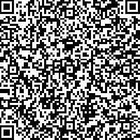
注册页面如下：
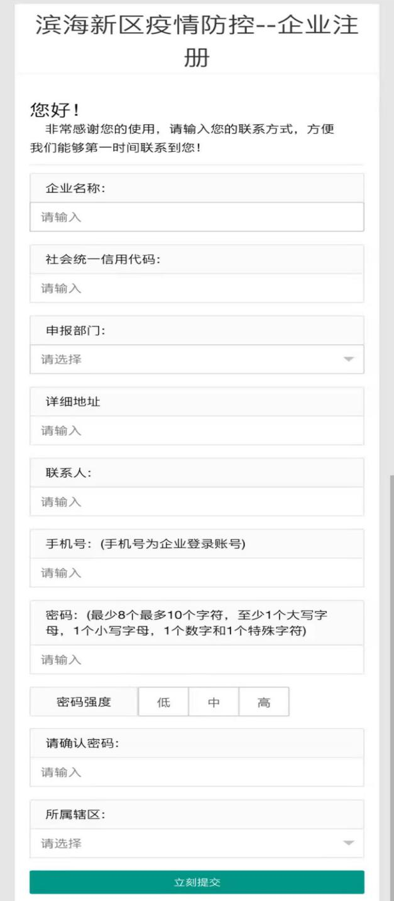

2、企业登陆系统：
登录地址为：
http://221.239.24.250:9090/webgui-server/webgui-node-backend/htmlCodePage/6032ff58f6113f4ea34ddb11?applicationId=6032fefff6113f4ea34ddaf6&names=login,打开页面根据不同企业生成的二维码,供员工填写个人信息

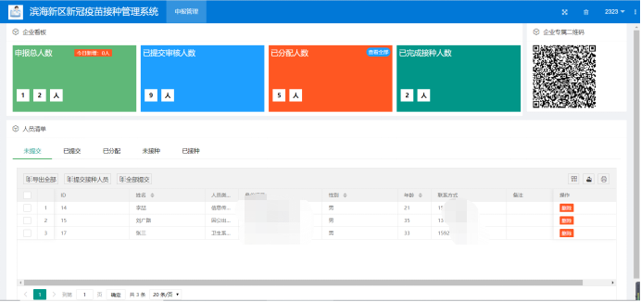

3、修改确认人员信息
企业可以在未提交目录下看到当前填写的接种人员信息,如果不是本公司人员可以直接删除。
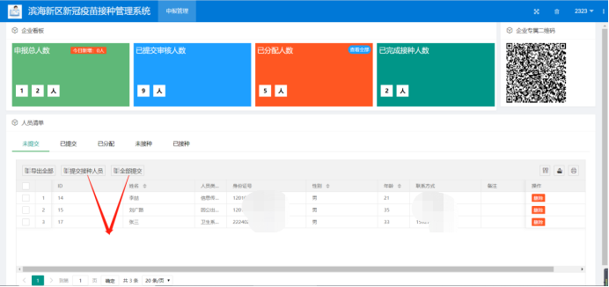

4、提交审核
选择相应的接种人员或者点击全部提交进行提交审核,之后会在已提交中显示,当上级分配之后会在已分配显示,未接种中会显示当前提交人员中的接种状况
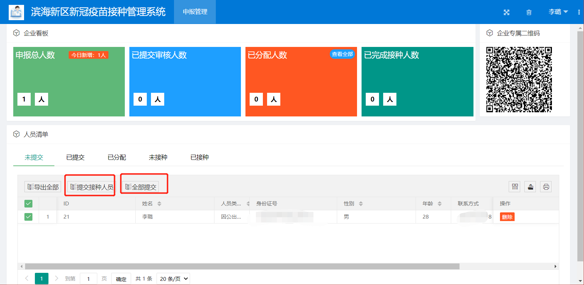

接种人员操作
接种人员扫描企业分配的二维码进行个人信息填报。表格如下：

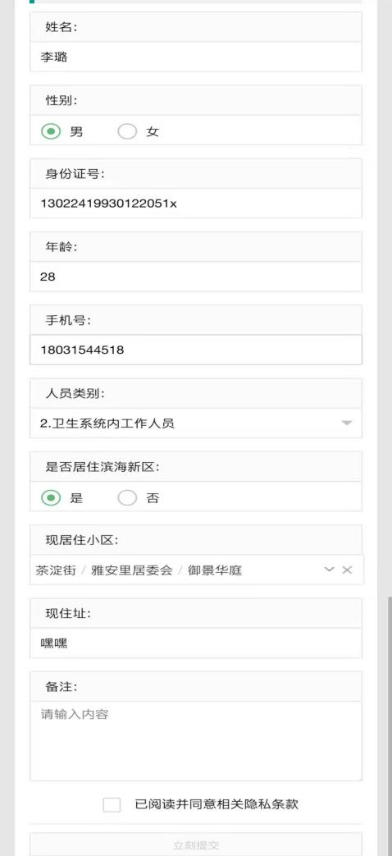

摸底工作单位

1、审核
摸底工作单位通过登录系统，地址为：
http://221.239.24.250:9090/webgui-server/webgui-node-backend/htmlCodePage/6032ff58f6113f4ea34ddb11?applicationId=6032fefff6113f4ea34ddaf6&names=zhuguanshenhe，然后对企业的接种人员信息进行确认和审核。
左侧选择本单位负责的部门，右侧确认接种人员信息。
